**1. Editor Atom**

**a. Indica qué nombres de fichero debe ignorar**

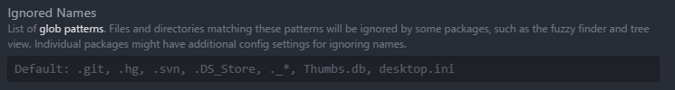

**b. Configura la carpeta de los proyectos**

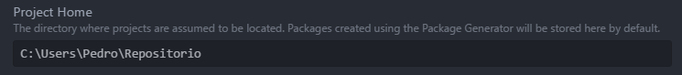

**c. Instala el paquete color-picker y comprueba que funciona**

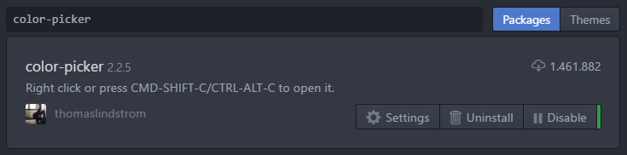

**d. Instala otro paquete que consideres interesante del artículo y comprueba que funciona.**

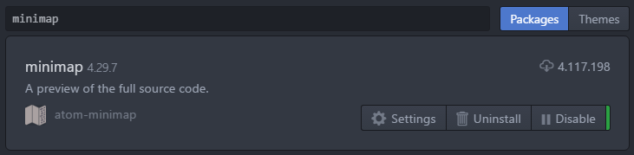

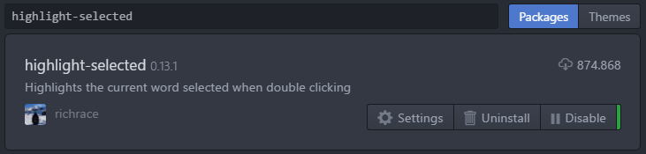

**2. Browser-Sync**

* Instalado NodeJS
* Instalado Browser-Sync
* Creado un ejecutable .bat para lanzar sitios web estáticos
* Añadido al Path del sistema la ruta donde se sitúa el .bat.



**3. Instalar Git**

a. Indica que puede emplear Git desde el prompt de Windows

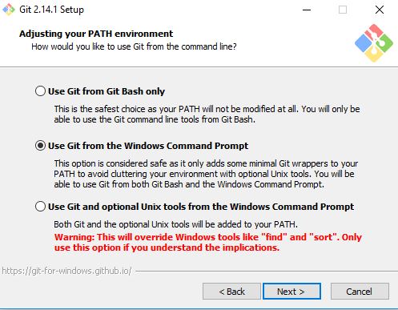

**b.** Indica que use la consola de Windows por defecto (en configurar el terminal)

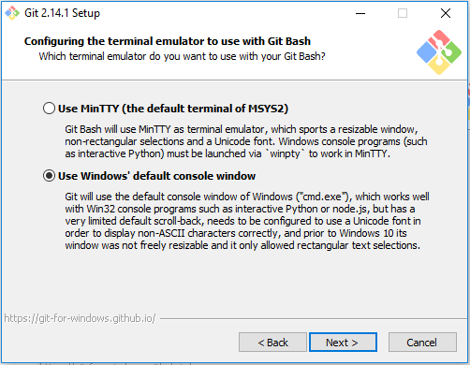

Puedes comprobar con git --versión la versión que has instalado.



**4. Crear un repositorio en Github.**





